УДК 621.3 С.А. Поша, Зотин В.Ф. к.т.н., доцент

(Брянск, БГТУ)

ПРИМЕНЕНИЕ НАБЛЮДАТЕЛЯ В МОДЕЛИ АСИНХРОННОГО ТЯГОВОГО ЭЛЕКТРОПРИВОДА

Аннотация: Статья посвящена построению математической модели системы управления асинхронного тягового двигателя тепловоза ТЭМ9H с идентификацией изменяющегося сопротивления статора. Компьютерным моделированием подтверждена её эффективность.

Annotation: The article is devoted to the construction of a mathematical model of a control system for an asynchronous traction engine of a TEM9H locomotive with the identification of a variable stator resistance. Computer simulation confirmed its effectiveness.

Ключевые слова: Асинхронный тяговый электродвигатель, наблюдатель, система прямого управления моментом.

Keywords: Asynchronous traction motor, state observer, direct torque control

Управление асинхронным тяговым двигателем (АТД) в маневровом тепловозе ТЭМ9H осуществляется с помощью системы DTC для малых скоростей и системы с однократной коммутацией для скоростей большей номинальной. Проблема использования DTC заключается в необходимости расчета электромагнитного момента двигателя и вектора потокосцепления. Для вычисления вектора потокосцепления требуется знать сопротивление статора, которое является непостоянной величиной и изменяется более чем на 30 процентов в рабочем диапазоне температур АТД. При отклонении расчетной величины сопротивления статора более чем на 5 процентов система с DTC теряет управляемость вследствие ошибочного определения сектора вектора потокосцепления. Следовательно, требуется коррекция значения сопротивления статора. Была разработана следующая структура системы управления электроприводом с коррекцией сопротивления статора:

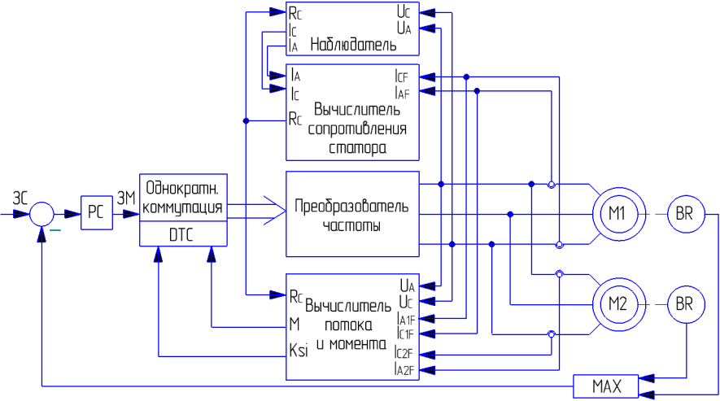

Рис. 1 Структура системы управления с коррекцией сопротивления статора

Помимо классических контуров скорости и момента система содержит наблюдатель и вычислитель сопротивления статора. Наблюдатель представляет собой математическую модель асинхронного двигателя с короткозамкнутым ротором и служит для расчета токов статора. Наблюдатель содержит в себе заранее измеренные параметры двигателя тепловоза. Расчетные токи статора сравниваются с фактическими, измеренными непосредственно при помощи датчиков тока. На основании отклонения рассчитанных токов от фактических производится коррекция сопротивления статора в наблюдателе и вычислителе потока и момента. Коррекция производится до тех пор, пока отклонение по току не станет меньше заданного. Для повышения точности используются токи по обеим осям, вычисление происходит по следующему алгоритму:



Где *isα* и *isβ* – рассчитанные токи по осям альфа и бета соответственно, *isαf* и isβf – измеренные датчиками токи по осям альфа и бета соответственно, *Rs*[*i*-1] – сопротивление на предыдущем шаге. Коррекция сопротивления в модели происходит в том случае, когда расхождение текущего сопротивления с вычисленным превышает 0,5% от номинального значения.

Для проверки работоспособности и оценки качества разработанной системы управления была составле­на модель тягового электропривода в основной библиотеке MATLAB Simulink. Оценка достоверно­сти результатов моделирования произ­водилась путем сравнения расчетных осциллограмм с экспериментальными данными, полученными при испытаниях тепловоза ТЭМ9Н. В модель были подставлены па­раметры асинхронного двигателя АД917УХЛ1, установленного на ТЭМ9Н, моделирование производилось при тех же значениях напряжения в промежу­точном контуре, скорости локомотива и задания на момент, что и в натурных испытаниях. Результаты моделирования показали удовлетворительное совпа­дение расчетных и экспериментальных данных. Расхождение не превышает 6,3% по первой гармонике тока для системы с DTC и 4,9% для системы с однократной коммутацией, что подтверж­дает достоверность расчетов и возмож­ность использования модели для анали­за работы наблюдателя.

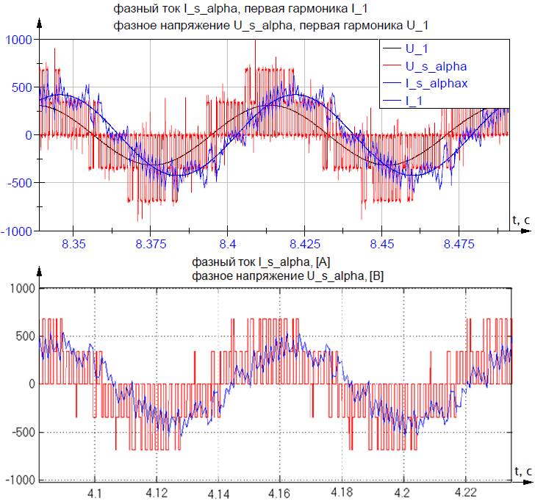

Рис. 2 Осциллограммы натурных испытаний (сверху) и модели (снизу) в режиме DTC.

На следующем этапе было искусственно задано увеличение сопротивления статора на 30% по экспоненциальному закону. Нарастающим заданием на скорость был задан разгон локомотива для получения графиков работы двигателя, как в первой, так и во второй зоне двигателя. Идентификация изменяющегося сопротивления статора производилась корректно при алгоритме DTC, однократной коммутации, а так же в переходных процессах при разгоне тепловоза и переключении структуры управления. Как показано на рис. 3 вычисленное сопротивление было идентично искусственно заданному сопротивлению и укладывалось в 0,5 % ошибку, обеспечивало корректное определение момента двигателя и вектора потокосцепления.

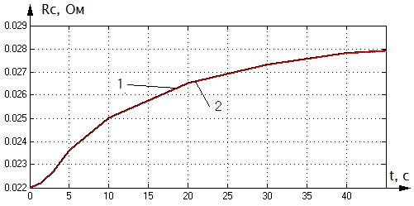

Рис. 3 Сравнение заданного сопротивления статора (1) с рассчитанным наблюдателем (2).

По результатам моделирования можно сделать вывод об эффективности предложенной системы управления тяговым асинхронным электродвигателем тепловоза ТЭМ9H с наблюдателем и идентификацией изменяющегося сопротивления статора.

Литература

1. *Козярук А. Е., Рудаков В. В.* Системы прямого управления моментом в частотно-регулируемых электроприводах переменного тока /Под ред. Народицкого А. Г. – СПб.: Санкт-Петербургская электротехническая компания, 2005. – 100 с.